700 verschiedene Seminarangebote zu über 20 Themen:

**Theoretische Viega Seminare werden   
in der „Viega World“ direkt erlebbar**

Attendorn, 31. März 2023 – Mit über 20.000 Teilnehmerinnen und Teilnehmern pro Jahr weltweit ist das Viega Seminarangebot eines der erfolgreichsten in der gesamten SHK-Branche. Im neu eröffneten Weiterbildungszentrum „Viega World“ in Attendorn-Ennest werden die rund 700 verschiedenen Seminare zu über 20 Themen jetzt in einer einmaligen Weise erlebbar: Die Schulungsinhalte zum Erhalt der Trinkwassergüte, Brandschutz, zu effizienter Wärmeverteilung oder Integraler Planung mit der Arbeitsmethodik Building Information Modeling (BIM) können hier direkt in der Praxis nachvollzogen werden.

Dieter Hellekes, bei Viega Leiter Sales Service Deutschland und gesamt­verantwortlich für den Seminarbetrieb: „Das ansonsten eher theoretisch neu vermittelte Fachwissen wird so deutlich stärker gefestigt, weil es nur wenige Meter von den Schulungsräumen entfernt im wahrsten Sinne des Wortes anfassbar wird. Damit wird die ,Viega World‘ selbst zum Schulungsinhalt!“

**„Viega World“ ist Leuchtturmprojekt für die Zukunft des Bauens**

Die Technische Gebäudeausrüstung, insbesondere Heizung/Sanitär, wird zum Strukturgeber des Bauens. Das ist eine wesentliche Erkenntnis aus der integral geplanten und mit der Arbeitsmethodik BIM realisierten „Viega World“. Denn nur, wenn diese Installationen schon in einer frühen Planungsphase bedarfsgerecht auf die Nutzungsdauer ausgelegt werden, lassen sich Ziele wie ein Höchstmaß an Funktionalität, aber auch Energieeffizienz oder ein dauerhafter Erhalt der Trinkwasserhygiene realisieren.

Viega schult dieses Wissen in einer Vielzahl unterschiedlichster Seminare. Sie wurden gezielt für Fachplaner und Fachhandwerker, aber auch Facility Manager oder Betreiber konzipiert. Richtlinien, Normen und Systemlösungen zum Erhalt der Trinkwasserhygiene sind dabei ebenso Thema wie der bauliche Brandschutz in Bezug auf Leitungsanlagen oder ressourcen­schonende Wärmeinstallationen mit den „Fonterra“-Flächentemperier­systemen. Weitere Angebote befassen sich mit der Badplanung, der Entwässerung von Bädern oder mit Gasinstallationen.

Wie das in der Praxis aussieht, kann in der „Viega World“ an sichtoffenen Schächten, in zwei großen Wasserlaboren, an Werkbänken oder verschiedenen Demonstrationsobjekten nachvollzogen werden – bis hin zur virtuellen 3D-Darstellung der Leitungsanlagen in der „Viega World“. „Das ist als didaktisches Konzept in der SHK-Branche einmalig“, so Dieter Hellekes.

Für die fachgerechte Planung dieser TGA bietet Viega zielgruppenspezifische Seminare zu den Softwarelösungen „Viptool Master“ bzw. „Viptool Engineering“ sowie „LINEAR Solutions – Viega Edition“ an. Das Planungstool ist für die Umsetzung von BIM-Projekten konzipiert und gehört auch zu dem neuen Viega Service­angebot „Viega Building Intelligence“: Gemeinsam mit qualifizierten Viega Spezialisten wird das BIM-Planungswissen dabei an einem konkreten Projekt des Fachplaners oder planenden Fachhandwerkers direkt in die Praxis übertragen.

Das neue Seminarprogramm umfasst über 700 Angebote zu mehr als 20 verschiedenen Fachthemen. Eine komplette Übersicht sowie die nächsten freien Termine stehen unter viega.de/Seminare. Weitere Informationen zum Viega Schulungsangebot gibt es außerdem in den Viega Seminarcentern Attendorn und Niederwinkling (Tel. 02722/613232; seminarcenter.at@viega.de) sowie Großheringen (Tel. 036461/964116; seminarcenter.gh@viega.de).

Aufgrund des großen Interesses an den Seminaren ist eine zeitnahe Anmeldung im Internet unter viega.de/Seminare empfohlen.

*PR_ViegaWorld_Seminare_DE_2023.docx*

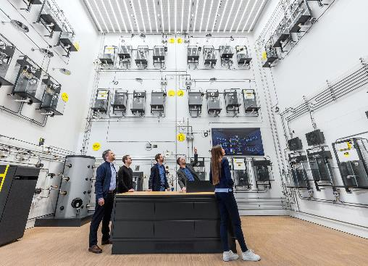

Foto (PR_ViegaWorld_Seminare_DE_2023_01): In den neuen Viega Wasserlaboren der „Viega World“ können unterschiedlichste Szenarien dargestellt werden, welche Einflussgrößen den Erhalt der Trinkwasserhygiene gefährden und wie man sie installationsseitig verhindert. (Fotos: Viega)

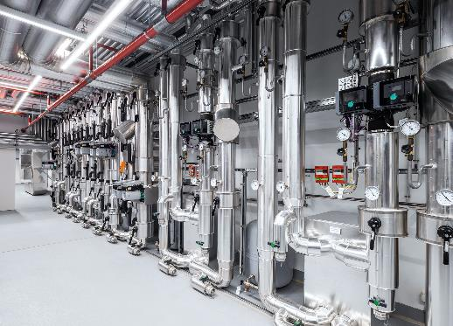

Foto (PR_ViegaWorld_Seminare_DE_2023_02.jpg): Die „Viega World“ selbst ist Schulungsinhalt der Viega Seminare. Dazu zählt auch die Technikzentrale, in der unter anderem die Nahwärme eines benachbarten Produktionsbetriebes zum Heizen/Kühlen in dem Weiterbildungszentrum genutzt wird. Auf Monitoren ist der aktuelle Deckungs- und Effizienzgrad abzulesen.

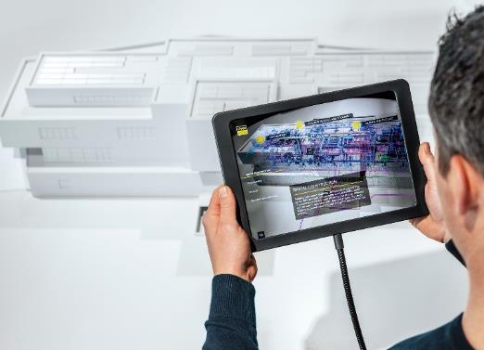

Foto (PR_ViegaWorld_Seminare_DE_2023_03.jpg): Am Weißmodell der „Viega World“ wird die integrale Planung mit der Arbeitsmethodik BIM in 3D-Ansicht nachvollziehbar – bis ins letzte Installationsdetail im Inneren des Gebäudes.

Über Viega:  
  
Viega ist Experte für gesundes Trinkwasser im Gebäude und zählt zu den Weltmarkt- und Technologieführern der Installationsbranche. Als qualitätsorientiertes Familienunternehmen mit international fast 5.000 Mitarbeitenden verfügt das Unternehmen über mehr als 120 Jahre Erfahrung in der Gebäudetechnik. Kernkompetenzen sind der Erhalt und die Weiterentwicklung von Trinkwasserhygiene, Energieeffizienz, Komfort und Sicherheit im Gebäude. An zehn Standorten weltweit entwickelt und produziert die Unternehmensgruppe über 17.000 Produkte und Systeme.